**Tehtävä 1. Vastaa lyhyesti.**

a. Miten käsite ilmasto eroaa käsitteestä sää?

b. Mitkä kaksi säätekijää vaikuttaa eniten tietyn paikan ilmastoon?

c. Miten ilmasto-, lämpö- ja kasvillisuusvyöhykkeet liittyvät toisiinsa?

d. Aiot perustaa rantalomiin erikoistuneen matkatoimiston. Miltä ilmastovyöhykkeiltä kannattaisi etsiä sopivia matkakohteita, jotta asiakkaat olisivat todennäköisimmin tyytyväisiä sään ollessa lämmin ja aurinkoinen?

**Tehtävä 2. Oikein/väärin**

Vastaa kirjoittamalla oikein/väärin. Mieti perustelu vastauksillesi.

1. Päiväntasaajalla on kuiva ja kuuma ilmasto.

b. Päiväntasaajalla on lämmintä, koska aurinko paistaa sinne niin pitkään joka päivä ympäri vuoden.

c. Ilmastovyöhykkeiden rajat perustuvat tutkija Köppenin alunperin määrittelemiin lämpötila- ja sademääräkriteereihin.

d. Kuivia aavikkoilmastoja etupäässä määrittävä tekijä on sademäärä, kun taas muita ilmastovyöhykkeitä määrittelee etupäässä lämpötila.

e. Suomen ilmasto on suhteellisen vähäsateinen verrattuna useimpiin lähempänä päiväntasaajaa sijaitseviin ilmastovyöhykkeisiin.

a. Miten kylmän ja lämpimän rintaman sateet eroavat toisistaan ja miksi?

b. Seuraavan viiden vuorokauden elokuinen sääennuste lupaa Suomeen hyvin vaihtelevaa säätä: Sateiset ja poutaiset jaksot vuorottelevat, lämpötilat vaihtelevat useita asteita eri päivien välillä ja tuulen suuntakin muuttuu useita kertoja jakson aikana. Miten voit selittää tällaisen sään vaihtelevuuden Suomessa?

**Tehtävä 3. Ilmasto-, lämpö- ja kasvillisuusvyöhykkeet**

Miten ilmasto-, lämpö- ja kasvillisuusvyöhykkeet liittyvät toisiinsa?

**Tehtävä 4. Ilmasto-, lämpö- ja kasvillisuusvyöhykkeet**

Aiot perustaa rantalomiin erikoistuneen matkatoimiston. Miltä ilmastovyöhykkeiltä kannattaisi etsiä sopivia matkakohteita, jotta asiakkaat olisivat todennäköisimmin tyytyväisiä sään ollessa lämmin ja aurinkoinen?

**Tehtävä 5. Ilmastodiagrammit**

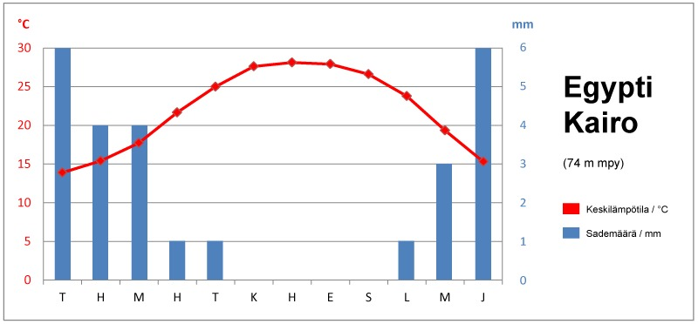

Valitse oikea vaihtoehto:

a) Paikkakunta sijaitsee pohjoisella / eteläisellä pallonpuoliskolla.

b) Paikkakunnalla sataa paljon / vähän

c) Paikkakunta sijaitsee trooppisessa / kylmätalvisessa / kuivassa ilmastossa.

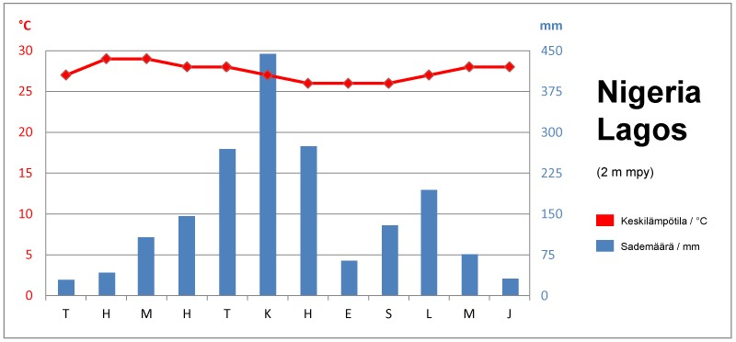

d) Paikkakunta sijaitsee lähellä päiväntasaajaa / kääntöpiirillä

b) Paikkakunnalla sataa paljon / vähän

e) Paikkakunta sijaitsee trooppisessa / kylmätalvisessa / kuivassa ilmastossa.